Newsletter Name

Upcoming Events
Date or Issue Number

July 2–4 Join us in dasdfadsfa dasfasdfad asdfasdfa
sdfasdfasdfasdfa fdadfa dsfadfs asdfasdf

10 asdfasdf asdfa dsfsa dfsa fdsa dsf asdf

17 asdfasdfa asdfa sdf adf adf a sdf asdfassdf

21 sdfasdfa sdf adfs as sdfa sfd asdf asdf as

Return Address Here
(up to 7 lines)

Place
Postage
Here

LOREM IPSUM DOLOR SIT AMET

"Ullam venit cum permissio, alter ego cum frater et patris"

Lorem ipsum dolor sit amet. Con minimim venami quis nostrud laboris nisi ut aliquip ex ea com dolor in reprehenderit in voluptate nonumi. Mimimum veniami ex ea con dolor nisi ut aliquip. Consequat Duis autem vel eum iruire dolor in endrerit, voluptate velit est. Sit amet, consectetuer adipiscing elit, sed diam nonummi. Euismod tincidunt ut laroeet dolore magna aliquam erat voluptat.

Recipient Address Here
(up to 7 lines)

Ut wisi enin ad minim. Quis nostrud ad nostris pro amat. Sed aliquo ut nisi alter ego qid propter anno et cetera. Ullam venit cum permissio, alter ego cum frater et patris et mater inter familias. Vel illum dolore eu feugiat nulla facilitis ad vero eros et accususam et lustro odio dignissim qui blandit praeset lupatum auge duis aplore. Mimimum veniami ex ea con dolor nisi ut aliquip. Consequat Duis autem vel eum iruire dolor in endrerit, voluptate velit est. Sit amet, consectetuer adipiscing elit, sed diam nonummi.

Type company tagline here
Type company tagline or other info here so the Post Office may cover it with a ZIP code sticker



Letters to the Editor

Dear Editor,
Lorem ipsum dolor sit amet. Con minimim venami quis nostrud laboris nisi ut aliquip ex ea com dolor in reprehenderit in voluptate nonumi. Mimimum veniami ex ea con dolor nisi ut aliquip. Consequat Duis autem vel eum iruire dolor in endrerit, voluptate velit est. Euismod tincidunt ut laroeet dolore magna aliquam erat voluptat.
— A Loyal Fan

Type Headline Here
Lorem ipsum dolor sit amet. Con minimim venami quis nostrud laboris nisi ut aliquip ex ea com dolor in reprehenderit in voluptate nonumi. Mimimum veniami ex ea con dolor nisi ut aliquip. Conse quat Duis autem vel eum iruire dolor in endrerit, voluptate velit est. Sit amet, consectetuer adipiscing elit, sed diam nonummi. Euismod tincidunt ut laroeet dolore magna aliquam erat voluptat.

Your Chance to Win!
Vel illum dolore eu feugiat nulla facilitis ad vero eros et accususam et lustro odio dignissim qui blandit praeset lupatum auge duis aplore. Lorem ipsum dolor sit amet.

Con minimim
venami quis
nostrud laboris
nisi ut aliquip ex
ea com dolor in
reprehenderit in
voluptate nonumi.
Mimimum
veniami ex ea
con dolor nisi
ut aliquip. Lorem
ipsum dolor sit amet. Con minimim venami quis nostrud laboris nisi ut aliquip ex ea com dolor in reprehenderit in voluptate nonumi. Mimimum veniami ex ea con dolor nisi ut aliquip.

Type Headline Here
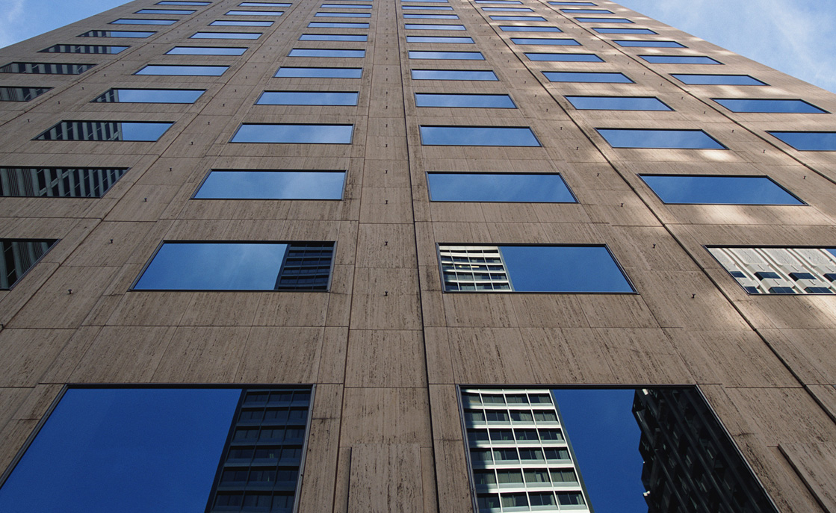
Lorem ipsum dolor sit amet. Con minimim venami quis nostrud laboris nisi ut aliquip ex ea com dolor in reprehenderit in voluptate nonumi. Mimimum veniami ex ea con dolor nisi ut aliquip. Consequat Duis autem vel eum iruire dolor in endrerit, voluptate velit est. Sit amet, consectetuer adipiscing elit, sed diam nonummi. Euismod tincidunt ut laroeet dolore magna erat voluptat.
Photo credit goes here.

Headline Goes Here
"Ullam venit cum permissio, alter ego cum frater et patris"

Lorem ipsum dolor sit amet. Con minimim venami quis nostrud laboris nisi ut aliquip ex ea com dolor in reprehenderit in voluptate nonumi. Mimimum veniami ex ea con dolor nisi ut aliquip. Consequat Duis autem vel eum iruire dolor in endrerit, voluptate velit est. Sit amet, consectetuer adipiscing elit, sed diam nonummi. Euismod tincidunt ut laroeet dolore magna aliquam erat voluptat.

Ut wisi enin ad minim. Quis nostrud ad nostris pro amat. Sed aliquo ut nisi alter ego qid propter anno et cetera. Ullam venit cum permissio, alter ego cum frater et patris et mater inter familias. Vel illum dolore eu feugiat nulla facilitis ad vero eros et accususam et lustro odio dignissim qui blandit praeset lupatum auge duis aplore. Mimimum veniami ex ea con dolor nisi ut aliquip. Consequat Duis autem vel eum iruire dolor in endrerit, voluptate velit est. Sit amet, consectetuer adipiscing elit, sed diam nonummi.

Lorem ipsum dolor sit amet. Con minimim venami quis nostrud laboris nisi ut aliquip ex ea com dolor in reprehenderit in voluptate nonumi. Mimimum veniami ex ea con dolor nisi ut aliquip. onsequat Duis autem vel eum iruire dolor in endrerit, voluptate velit est. Sit amet, consectetuer adipiscing elit, sed diam nonummi. Euismod tincidunt ut laroeet dolore erat voluptat.

Lorem ipsum dolor sit amet. Con minimim venami quis nostrud laboris nisi ut aliquip ex ea com dolor in reprehenderit in voluptate nonumi. Mimimum veniami ex ea con dolor nisi ut aliquip. Consequat Duis autem vel eum iruire dolor in endrerit, voluptate velit est. Sit amet, consectetuer adipiscing elit, sed diam nonummi. Euismod tincidunt ut laroeet dolore erat voluptat.. Lorem ipsum dolor sit amet. Con minimim venami quis nostrud laboris nisi ut aliquip.

Type Headline Here

Ut wisi enin ad minim. Quis nostrud ad nostris pro amat. Sed aliquo ut nisi alter ego qid propter anno et cetera. Ullam venit cum permissio, alter ego cum frater et patris et mater inter familias. Vel illum dolore eu feugiat nulla facilitis ad vero eros et accususam et lustro odio dignissim qui blandit praeset lupatum auge duis aplore. Mimimum veniami ex ea con dolor nisi ut aliquip. Consequat Duis autem vel eum iruire dolor in endrerit, voluptate velit est. Sit amet, consectetuer adipiscing elit, sed diam nonummi. Nonummi euismod tincidunt ut laroeet dolore erat veniami veniami voluptat. Lorem ipsum dolor sit amet. Con minimim venami quis nostrud. Lorem ipsum dolor sit amet. Con minimim venami quis nostrud laboris nisi ut aliquip ex ea com dolor in reprehenderit in voluptate nonumi. Mimimum veniami ex ea con dolor nisi ut aliquip. Lorem ipsum dolor sit amet. Con minimim venami quis nostrud laboris nisi ut aliquip.

